营运部发[2014] 261 号 签发人：蒋玮

关于试吃天胶活动执行不到位的处罚通知
秋冬季是阿胶的销售旺季，为提升天胶品牌力和增加阿胶的销量，公司于10月开展了“免费试吃天胶”活动，各片区门店在执行活动时反复出现以下问题：
1、试吃阿胶出现发霉情况：
(1)阿胶发霉可能是熬胶过程中未保持干燥或未正确储存，导致发霉。
(2)在检查过程中，多次发现门店舍不得给顾客免费品尝阿胶，未将计划 1周使用的阿胶使用完，最终导致发霉。
2、未将阿胶陈列在店内收银台、阿胶陈列台等显眼处。
3、试吃阿胶切块太小，阿胶包装袋未用封装机封装，阿胶未装在干净的容器。
4、陈列出来的阿胶数量太少，不能吸引顾客。
营运部多次发通知强调以上问题，但各片区门店任然执行不到位，错过了10月、11月天胶销售的好时机。各门店屡次出现以上问题，是片长的监管不到位，现将对片长进行处罚，并对“试吃天胶活动”进行补充通知。
一、10月处罚原则：设定9月天胶销售数量为任务（除去内购），考核任务完成率。
完成率=10月天胶销售数量/9月天胶销售数量*100% 罚款金额=对应等级罚款金额*平均每月使用试吃阿胶数量
A：完成率<80%，对片长罚款220元/盒。
B：80%<完成率<90%，对片长罚款150元/盒。
C：90%<完成率<100%之间，对片长罚款100元/盒。
二、11月处罚原则：设定9月、10月天胶销售平均数量为任务（除去内购），考核任务完成率。
完成率=11月天胶销售数量/（9月和10月天胶销售平均数量）*100% 罚款金额=对应等级罚款金额*平均每月使用试吃阿胶数量
A：完成率<80%，对片长罚款220元/盒。
B：80%<完成率<90%，对片长罚款150元/盒。
C：90%<完成率<100%之间，对片长罚款100元/盒。
三、各片区天胶销售情况及罚款明细
注：在11月27日之前领用的阿胶数量为10、11月阿胶使用数量。发霉也计算成顾客品尝支出。

天胶销售情况（数量盒），已除内购
片区 | 9、10月阿胶使用数量 | 平均一月使用数量 | 9月（未开展试吃活动） | 10月 | 10月完成率 | 9、10月平均销售数量 | 11月 | 11月完成率 | 罚款等级（元/盒） | 罚款金额 (元）
新都片 | 2 | 1 | 25 | 46 | 184.00% | 35.5 | 17 | 47.89% | 220 | 220
都江堰 | 3 | 1.5 | 64 | 73.2 | 114.38% | 68.6 | 35.2 | 51.31% | 220 | 330
崇州片 | 2 | 1 | 67 | 173.87 | 259.51% | 120.435 | 66 | 54.80% | 220 | 220
东南片 | 3 | 1.5 | 67 | 221 | 329.85% | 144 | 90 | 62.50% | 220 | 330
光2片 | 4 | 2 | 149.82 | 241.6 | 161.26% | 195.71 | 137.24 | 70.12% | 220 | 440
温江片 | 1 | 0.5 | 25 | 44 | 176.00% | 34.5 | 27 | 78.26% | 220 | 110
东北片 | 3 | 1.5 | 77.1 | 127.6 | 165.50% | 102.35 | 82.14 | 80.25% | 150 | 225
光1片 | 3 | 1.5 | 60.05 | 97.14 | 161.77% | 78.595 | 68.02 | 86.54% | 150 | 225
邛崃片 | 2 | 1 | 46.8 | 82.9 | 177.14% | 64.85 | 58 | 89.44% | 150 | 150
西北片 | 4 | 2 | 78.02 | 186.46 | 238.99% | 132.24 | 122.64 | 92.74% | 100 | 200
大邑 | 3 | 1.5 | 31.3 | 61.37 | 196.07% | 46.335 | 47.15 | 101.76% | 0 | 0
高新片 | 2 | 1 | 65 | 168.75 | 259.62% | 116.875 | 127 | 108.66% | 0 | 0
新津片 | 2 | 1 | 32.63 | 85.8 | 262.95% | 59.215 | 68.15 | 115.09% | 0 | 0
旗舰店 | 3 | 1.5 | 81.5 | 96.87 | 118.86% | 89.185 | 178 | 199.59% | 0 | 0
合计 | 37 | 18.5 | 870.22 | 1706.56 | 196.11% | 1288.39 | 1123.54 |  |  | 2450

营运部对以上罚款片长进行全公司的通报批评，并要求所有片长加强门店对“阿胶熬胶、试吃活动” 监督管理，让我们的天胶销售再上一个新台阶。
此罚款金额以存入银行的方式上交，需备注上交原因。于12月30日之前将银行交款单交给黄丽。请在规定时间内交于营运部，逾期将翻倍处罚。
四、“试吃天胶活动”补充通知
1、为使我们的试吃阿胶符合标准，熬胶门店必须按照此糖（见下图）大小进行切块，并将其封装好。完成后将试吃品与此糖放在一起拍照，于熬胶当日将照片上报于营运部邮箱（黄丽收），若不符合封装要求和切块要求，将取消对此熬胶人员的补贴！
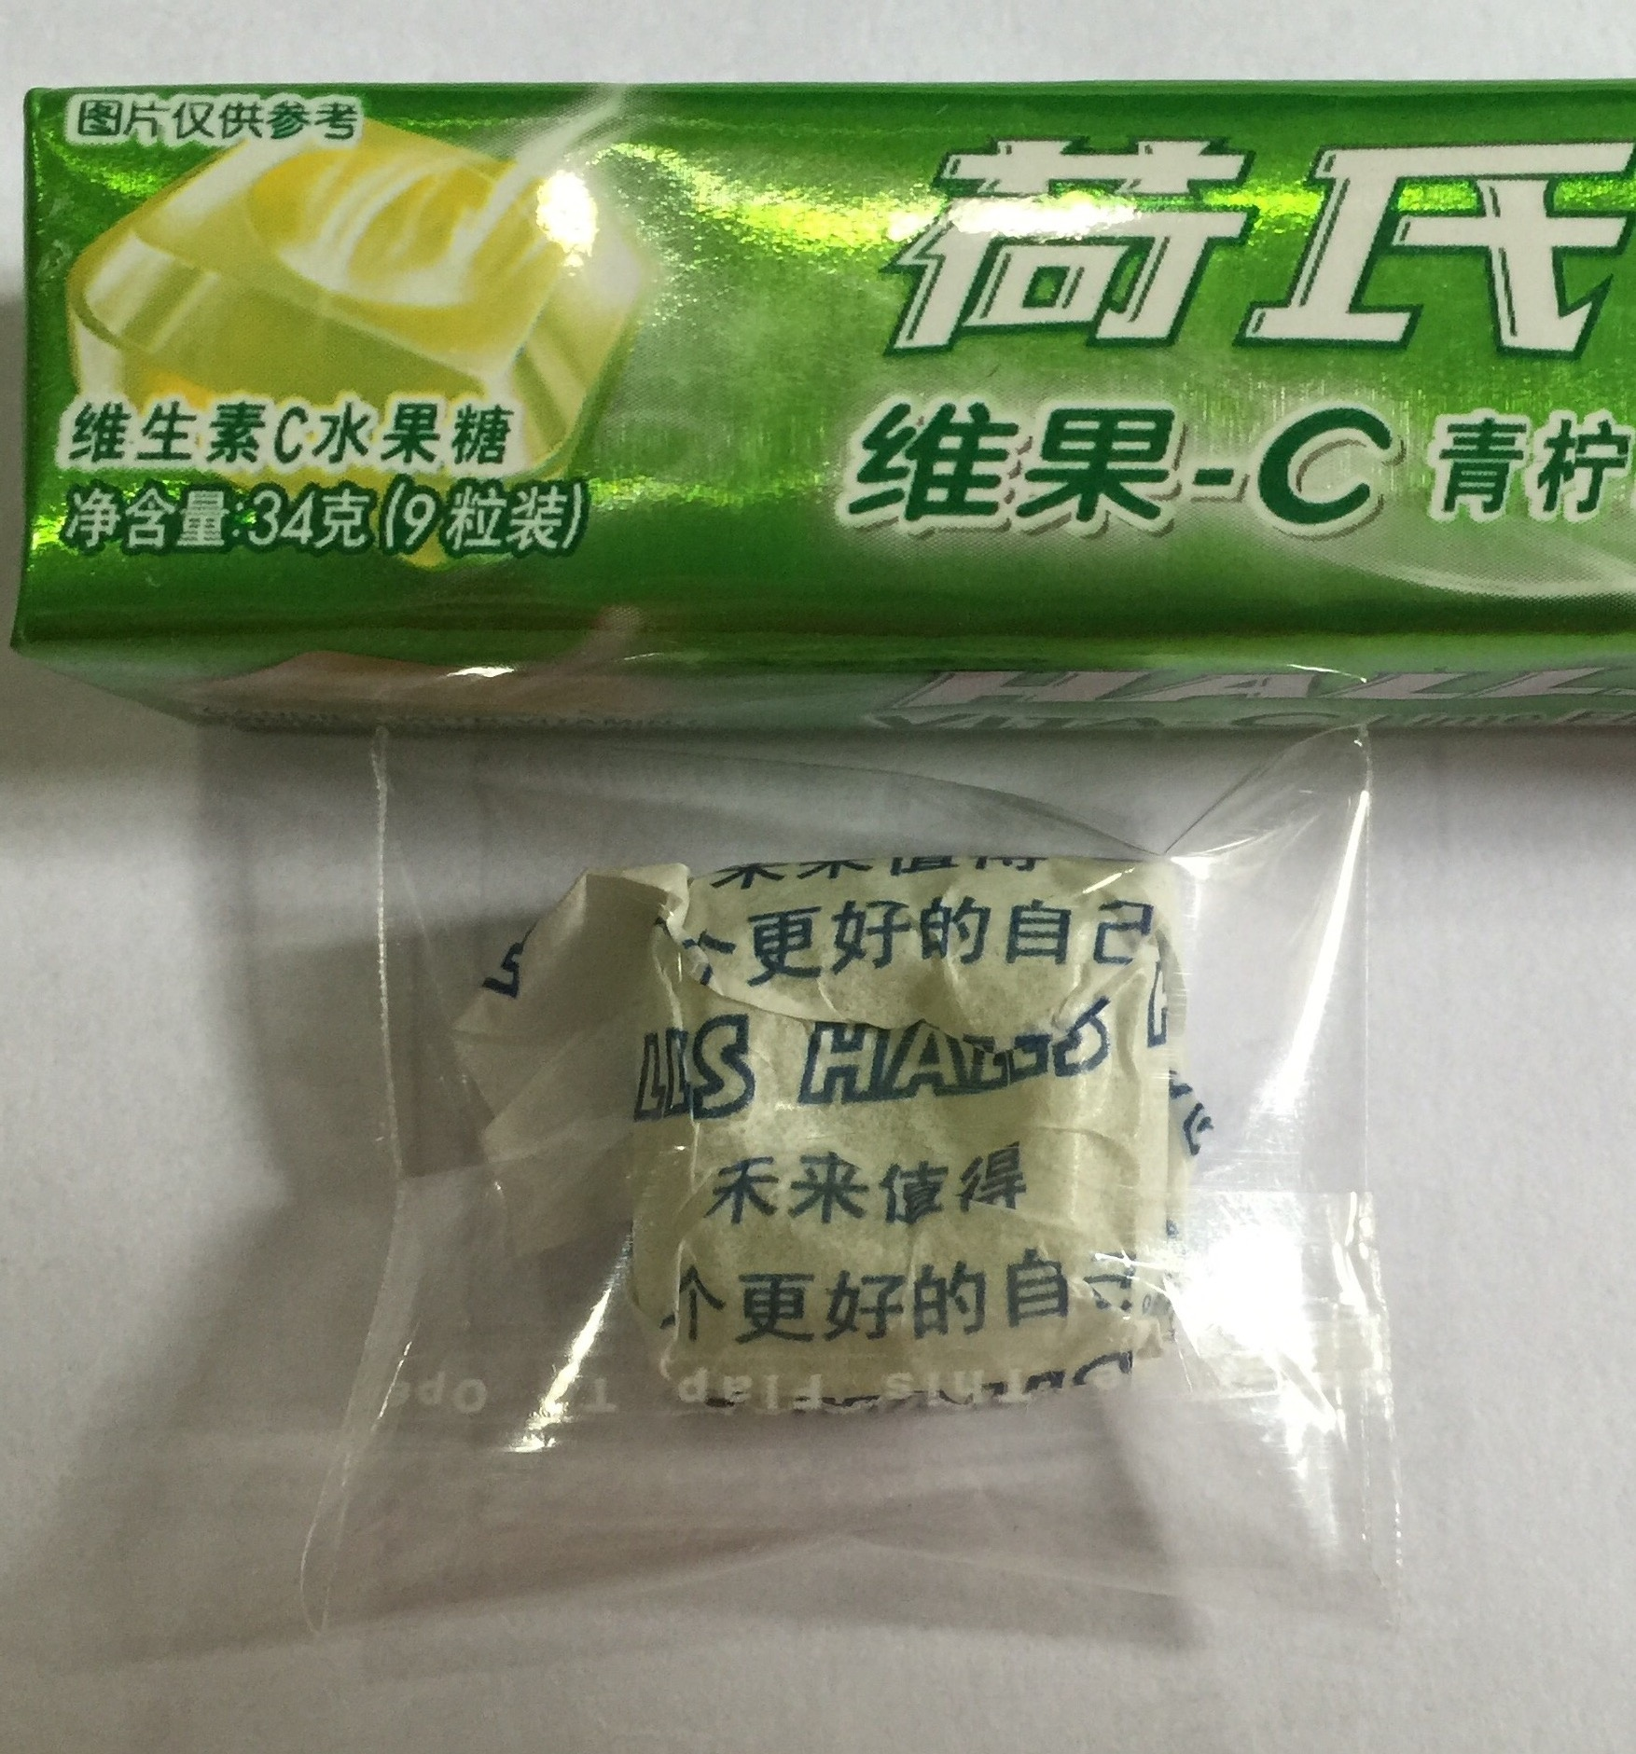
2、为更好的管理阿胶辅料赠品账，片区在营运部领取试吃阿胶品后，于当日将需冲辅料账的门店上报给营运部（黄丽），营运部于当日处理阿胶辅料赠品账！
主题词： 试吃天胶 执行 不到位 处罚 通知
四川太极大药房连锁有限公司 2014年 12月23日印发
打印：黄丽 核对：吴林栗 （共印2份）

